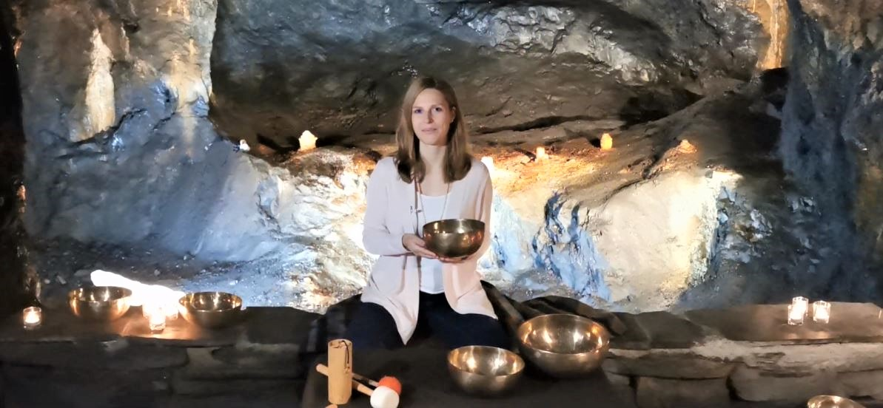

Gesundheit & Erholung in Saalfeld
Naturheilstollen Feengrotten wieder geöffnet
Entspannungswanderungen starten

Der Naturheilstollen Feengrotten hat seit dem 02.06.2021 nach sieben Monaten Schließzeit wieder geöffnet. Im Emanatorium der Feengrotten kann man wieder entspannen, neue Kraft schöpfen und das Immunsystem stärken.

Dank des außergewöhnlichen Klimas unter Tage trägt die Stadt Saalfeld seit dem Jahr 2018 den Titel „Staatlich anerkannter Ort mit Heilstollenkurbetrieb“. Das Heilmittel ist die gesunde Grubenluft unter Tage, die absolut staub-, allergen-, pollen- und keimfrei ist und einem permanenten Selbstreinigungseffekt unterliegt. Menschen mit Atemwegserkrankungen und Allergien sind hier genau richtig.

Unter Tage stehen 25 bequeme Liegen mit Isomatten und Decken bereit. Während des gesamten Aufenthaltes unter Tage wird man durch fachkundiges Personal betreut.
Dienstag bis Sonntag finden von 10:00 bis 12:00 Uhr sowie von 14:00 bis 16:00 Uhr die zweistündigen Inhalationen statt. Berufstätige können jeden Dienstag, Mittwoch und Donnerstag von 17:30 bis 19:30 die gesunde Luft des Heilstollens genießen.

Für die kleinen Babys und Kinder bis 9 Jahre wird ganzjährig (außer im Januar), Dienstag bis Sonntag von 16:15 bis 17:15 Uhr eine „Gesunde Kinder-Stunde“ angeboten.

Am Donnerstag, dem 24.06.2021 und am Sonntag, dem 19.09.2021, bietet sich zum „Tag des offenen Heilstollens“ von 10 – 16 Uhr wieder die Gelegenheit, sich selbst ein Bild zu machen und die Luft Probe zu schnuppern. Erfahrene Heilstollenbetreuer stehen mit Rat und Tat zur Seite. Treffpunkt ist an der Kasse der Feengrotten im Besucherzentrum.

Wer sich an der frischen Luft eine Auszeit vom stressigen Alltag nehmen möchte, ist bei den Yoga- und Entspannungsübungen in Saalfeld genau richtig. Die Entspannungstrainerin
Isa Müller zeigt den Gästen auf verschiedenen Wanderungen, Techniken des Qigong und Entspannungsübungen. Am Samstag, den 12.06.2021, findet die erste Qigong-Wanderung am Pinsenberg statt.

Neu im Programm ist die Klangschalen-Entspannung im Heilstollen. Gemeinsam mit einer zertifizierten Therapeutin vom Yoga- und Meditations-Studio Lotus Licht in Saalfeld, genießt man die außergewöhnliche Symbiose von Stille und den harmonisierenden Klängen verschiedener Klangschalen. Beginn ist am Freitag, dem 18.06.2021 um 18:00 Uhr.

Ruhe und Erholung sind auch bei der neuen Yoga-Wanderung vom Bergfried bis zu den Feengrotten garantiert. Unterwegs werden einfache Yoga-Übungen, Momente der Stille und schweifende Blicke in die Ferne, Geist und Körper in Ruhe und Harmonie versetzen. Den Abschluss bildet ein wohltuendes Klangkonzert im Heilstollen. Am Samstag, dem 26.06.2021 um 15:30 Uhr findet die 2,5-stündige Tour statt.

Aufgrund der begrenzten Kapazitäten empfiehlt sich für alle Angebote eine telefonische Reservierung oder Sie buchen Online unter . www.feengrotten.de/Heilstollen/Preise-und-Buchung/Unsere-Angebote-im-Heilstollen/.

Informationen: Kundenservice Saalfelder Feengrotten
Feenfon: 0 36 71 - 55 04 0 | kundendienst@feengrotten.de | www.feengrotten.de

Foto: Klangschalen-Entspannung - Lotus Licht

Text und Bildmaterial zum Download unter www.feengrotten.de/presse

